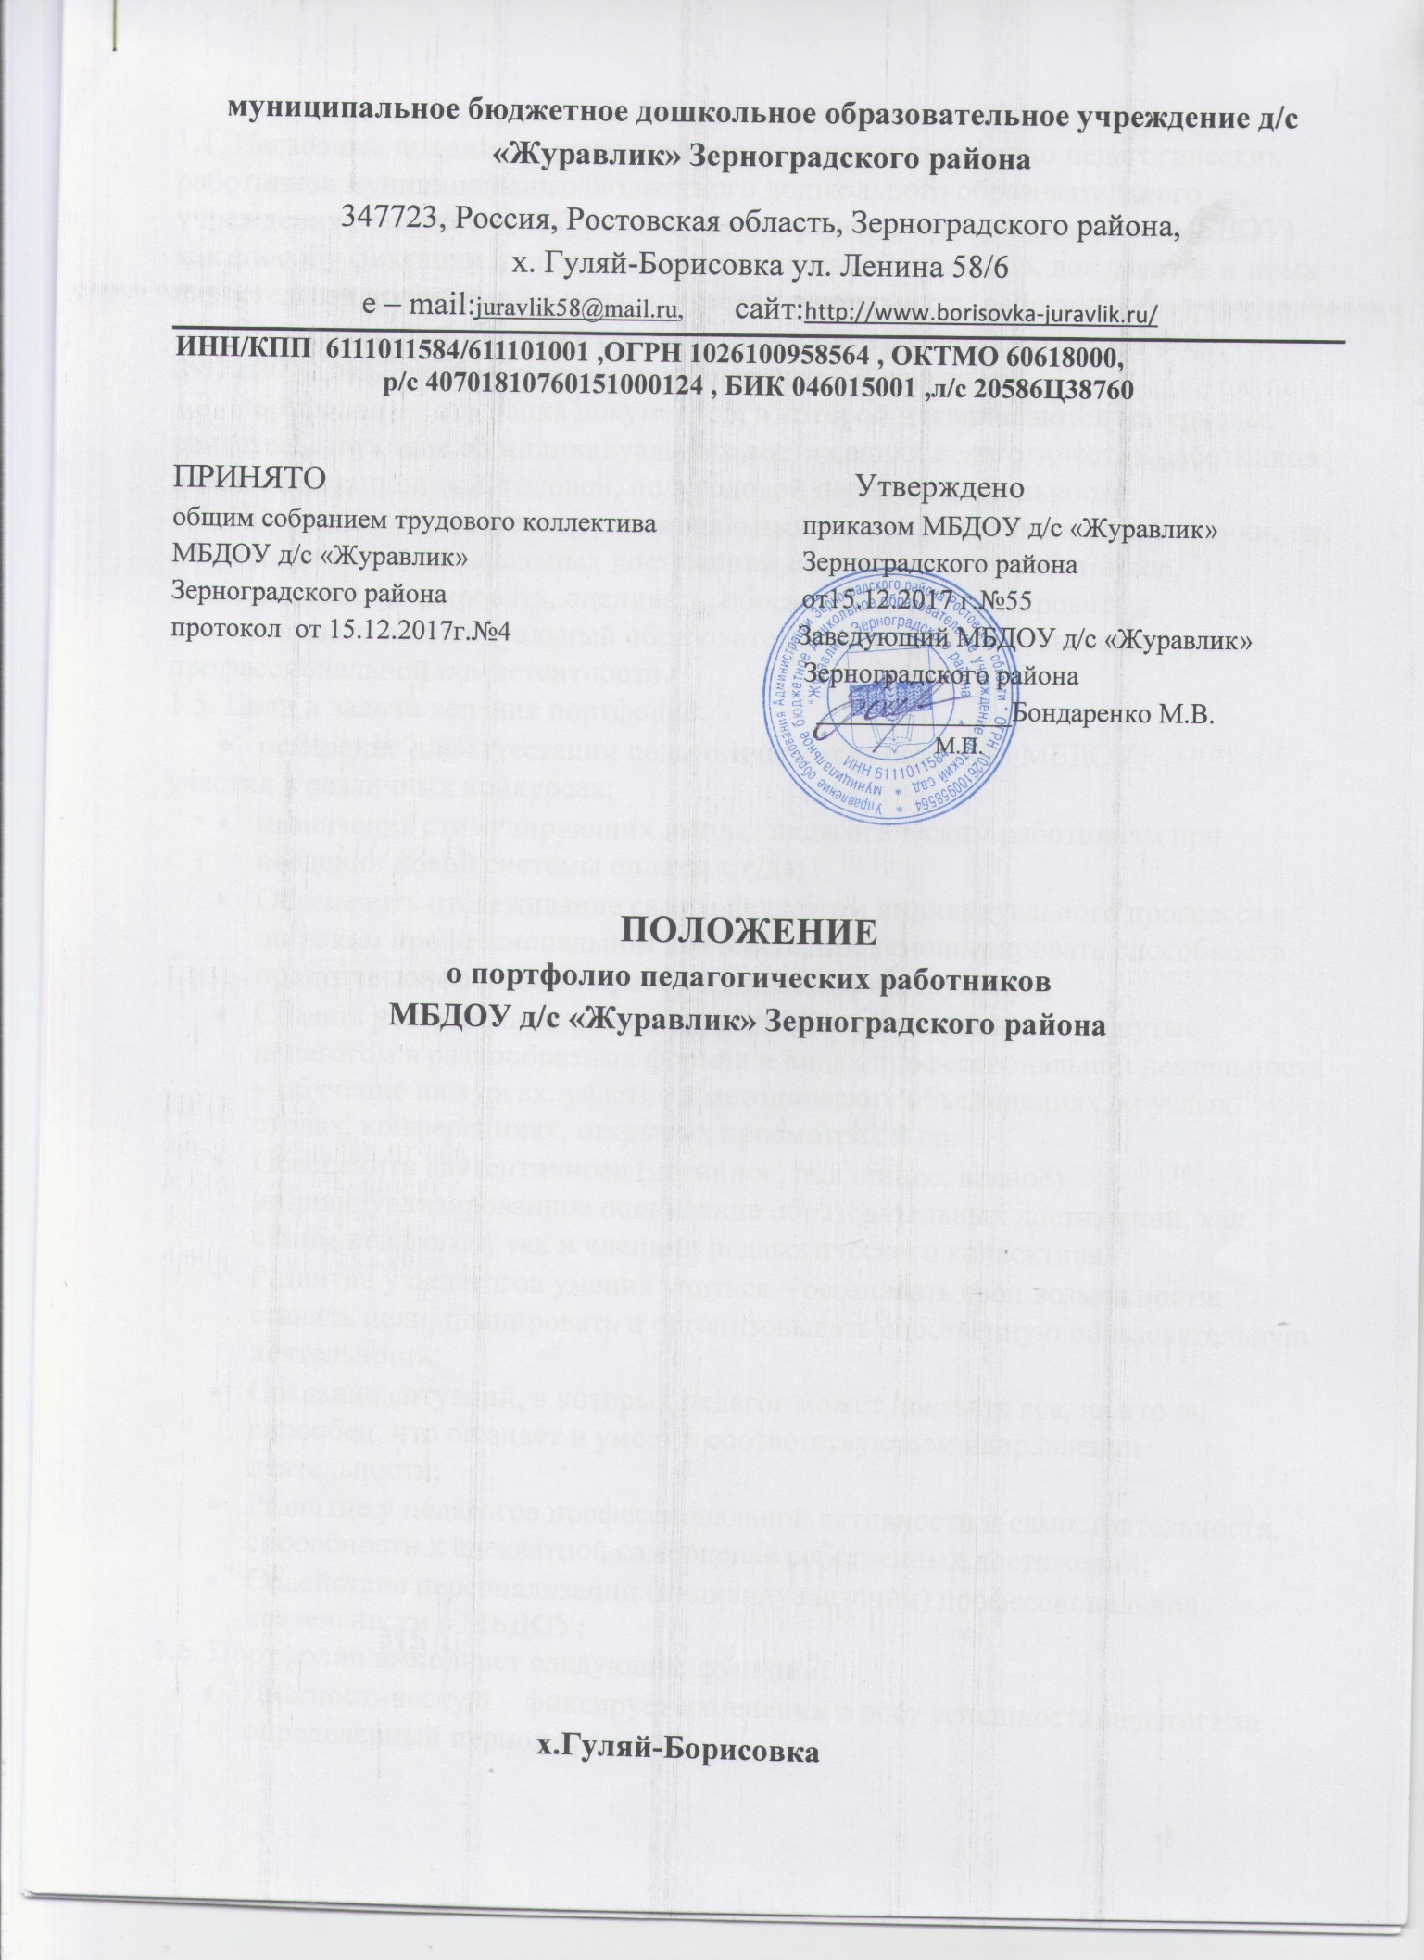

1. Общие положения.
1.1. Настоящее положение регулирует требования к портфолио педагогических работников муниципального бюджетного дошкольного образовательного учреждения детский сад «Журавлик» Зерноградского района (далее — МБДОУ) как способу фиксации и предъявления различных материалов, документов и иных свидетельств достижений в педагогической деятельности работника.
1.2. Положение разработано в соответствии с федеральным законом РФ от 29.12.2012 №273 «Об образовании».
1.3. Портфолио — это папка документов, в которой накапливаются материалы, свидетельствующие об индивидуальных достижениях педагогических работников в меж аттестационный, годовой, полугодовой периоды деятельности.
1.4. Портфолио — это многофункциональный инструмент как внешней оценки, так и самооценки индивидуальных достижений педагогических работников, позволяющий фиксировать, оценивать, обоснованно прогнозировать и реализовывать индивидуальный образовательный маршрут повышения уровня профессиональной компетентности.
1.5. Цели и задачи ведения портфолио:
- основание для аттестации педагогических работников МБДОУ;
участия в различных конкурсах;
- назначения стимулирующих выплат педагогическим работникам при введении новой системы оплаты труда;
- Обеспечить отслеживание самим педагогом индивидуального прогресса в широком профессиональном контексте, продемонстрировать способности практически применять приобретенные знания и умения;
- Создать условия, позволяющие учитывать результаты, достигнутые педагогом в разнообразных формах и видах профессиональной деятельности – обучение на курсах, участие в методических объединениях, круглых столах, конференциях, открытых просмотрах и др.
- Обеспечить «аутентичное» (истинное, подлинное, верное) индивидуализированное оценивание образовательных достижений, как самим педагогом, так и членами педагогического коллектива.
- Развитие у педагогов умения учиться – осознавать свои возможности, ставить цели, планировать и организовывать собственную образовательную деятельность;
- Создание ситуаций, в которых педагог может показать все, на что он способен, что он знает и умеет в соответствующем направлении деятельности;
- Развитие у педагогов профессиональной активности и самостоятельности, способности к адекватной самооценке собственных достижений;
- Содействие персонализации (индивидуализации) профессиональной деятельности в МБДОУ;
1.6. Портфолио выполняет следующие функции:
- Диагностическую – фиксирует изменения и рост успешности педагога за определенный период времени;
- Целеполагания – поддерживает образовательные цели педагога;
- Мотивационную – поощряет результативность педагога;
- Содержательную – раскрывает весь спектр деятельности педагога;
- Развивающую – обеспечивает непрерывность процесса повышения профессионализма педагога;
- Рейтинговую – показывает диапазон сформированности профессиональных навыков педагога;
- Презентационную – показывает сформированность культуры само презентации педагога.
- оценочно-стимулирующую — выявление результативности деятельности и уровня профессиональной компетентности;
- рефлексивную — мониторинг личности развития педагогических работников
2. Структура и содержание портфолио.
2.1. Портфолио педагогических работников МБДОУ включает следующие разделы:
- Общие сведения о педагоге;
- Содержание портфолио с указанием страниц.
- Официальные документы;
- Работа педагога по обобщению и распространению собственного педагогического опыта;
- Участие в муниципальных и региональных профессиональных конкурсах;
- Использование современных образовательных технологий, в том числе информационно- коммуникативных в процессе обучения и в воспитательной работе;
- Достижения воспитанников;
- Результаты педагогической деятельности в межаттестационный период;
- Отзывы о результатах педагогической деятельности педагога;
- Приложения.
2.2. Портфолио наполняется документами и другими материалами,
отражающими достижения работника в профессиональной деятельности и его эффективный профессионально-общественный опыт в количественных и качественных параметрах.
2.3. Раздел 1 «Общие сведения о педагоге».
В разделе фиксируются:
- Титульная страница (ФИО педагога, число, месяц и год рождения, ФОТО).
- Должность.
- Образование (что и когда окончил, полученная специальность и квалификация по диплому).
- Трудовой и педагогический стаж, стаж работы в данном общеобразовательном учреждении.
- Квалификационная категория.
- Эссе на тему «Я и моя профессия».
В эссе , воспитатель ,в свободной форме может отразить следующие аспекты: мотивы выбора профессии, представления о качествах, необходимых для успешной профессиональной деятельности, этапы профессионального становления, личностные и профессиональные интересы, перспективы и достижения, изложить педагогическое кредо, дать самоанализ профессиональной компетентности, обозначить темы инновационной и экспериментальной деятельности, отразить творческие достижения и т.д.)
2.4. Раздел 2 «Официальные документы» позволяет судить о профессиональном
развитии педагога.
- Документы об образовании (копия).
- Повышение квалификации (название структуры, где прослушаны курсы, номер удостоверения, год, месяц, проблематика курсов).

№ | Год | Краткосрочные курсы (менее 72 ч.) | Тематические проблемные семинары | Длительные курсы (свыше 100 ч.) | Стажировка
- Копии документов, подтверждающих наличие ученых и почетных званий и степеней.
- Достижения педагога: награды, звания, грамоты педагога (по уровням: федеральный, региональный, муниципальный, уровень МБДОУ)
- Дипломы различных конкурсов.
- Другие документы по усмотрению педагога.
2.5. Раздел 3 «Работа педагога по обобщению и распространению собственного
педагогического опыта».
В этот раздел входят следующие материалы:
- Инновационный опыт работы педагога, творческая работа по самообразованию, с мониторингом результативности детской деятельности.
- Участие в методической работе МБДОУ. Список методических и дидактических разработок: конспекты занятий, сценарии развлечений, праздников, тематические копилки, мультимедийные презентации (учебный год, дата проведения, тема мероприятия, форма участия). Взаимодействие с семьями воспитанников, материалы работы педагога.
- Наличие авторских программ, проектов (таблица – длительность, название, результат).
- Обобщение и распространение педагогического опыта: перечень проведенных мероприятий (разных уровней: МБДОУ, муниципальный, региональный, федеральный); выступления на педагогических советах, семинарах, консультациях, круглых столах и др.
(на разных уровнях); проведение мастер-классов, семинаров для педагогов и родителей (учебный год, дата проведения, тема мероприятия, форма участия).
- Работа в методическом объединении.
- Работа в составе творческих, экспериментальных групп.
- Участие в экспертной деятельности (в экспертной комиссии по аттестации педагогов, в фронтальных проверках, в жюри конкурсов и т.д.).
Наличие публикаций по проблеме обучения, воспитания и развития детей (год написания, тема публикации, место издания на разных уровнях, интернет публикации -указываются адреса сайтов).

2.6. Раздел 4 «Участие в муниципальных и региональных профессиональных
конкурсах».
В данном разделе сертификаты и грамоты педагога в профессиональных и творческих педагогических конкурсах представляются на разных уровнях: МБДОУ, муниципальный, региональный, федеральный (учебный год, название конкурса, результат).

2.7. Раздел 5 «Использование современных образовательных технологий, в том числе информационно-коммуникативных в процессе обучения и в воспитательной работе»
должен фиксировать использование педагогом современных образовательных технологий в учебной и воспитательной работе.
2.8. Раздел 6 «Достижения воспитанников» должен отразить не только количественные показатели успешности детей, но и деятельность педагога по повышению этих показателей.
- Анализ заболеваемости детей группы.
- Посещаемость детей в течение учебного года (или за 3 года).
- Мониторинг результативности
1) мониторинг (выявление динамики в воспитательно-образовательном (коррекционно-образовательном) процессе всех и каждого из воспитанников группы);
2) результаты стартовой, промежуточной и итоговой диагностики;
3) профессиональные результаты (качественный аналитический отчет о результатах образовательной (коррекционной) работы (за определенный период); сравнительные анализы (за определенный период), проблемно-аналитический анализ своей деятельности.
- Участие детей в конкурсах, соревнованиях и т.д. (ФИО ребенка, год, мероприятие,
результат).
- Система индивидуальной работы.

2.9. Раздел 7 «Результаты педагогической деятельности в межаттестационный
период» должен отражать сравнительный анализ деятельности педагогического работника в меж аттестационный период.

2.10. Раздел 8 «Отзывы о результатах педагогической деятельности педагога» .
- Отзывы администрации о профессиональной деятельности педагога: характеристика, рекомендательное письмо, резюме и др.
Отзывы родителей о профессиональной деятельности педагога: благодарности, результаты анкетирования и др.
- Отзывы коллег.
2.11. Раздел 9 «Приложения».
В данном разделе можно разместить паспорт группы или кабинета с описанием
различных зон и фото интерьера, где педагог создает комфортную и благоприятную развивающую среду для детей. Фотографии детей и их родителей в различных мероприятиях и др.
3. Регламент работы педагога по созданию портфолио
3.1. Сбор и накопление материалов в соответствии с разделами Портфолио осуществляет работник в течение всей своей педагогической деятельности.
3.2. Портфолио учителя оформляется в папке-накопителе. Каждый отдельный материал, включенный в портфолио, должен датироваться.
3.3. При оформлении портфолио педагогических работников МБДОУ необходимо соблюдать следующие требования:
- систематичность и регулярность самомониторинга;
- достоверность;
- объективность;
- аналитичность, нацеленность педагога на повышение уровня профессионализма и достижение более высоких результатов;
- аккуратность и эстетичность оформления.
3.4. Результаты профессиональной деятельности, профессиональные действия заверяются руководителем образовательного учреждения.
3.5. Портфолио педагога служит основанием для участия в различных конкурсах, для аттестации на квалификационную категорию, для начисления стимулирующей части фонда оплаты труда.
3.6. Портфолио оценивается администрацией образовательного учреждения или общественным органом в зависимости от цели представления.
3.7. Данные портфолио используются при формировании баз данных дошкольного,
муниципального, регионального уровней для проведения мониторинговых исследований в рамках построения региональной системы оценки качества образования.

